
Fonds für Unterrichts- und Schulentwicklung (IMST-Fonds)
S2 „Grundbildung und Standards“

Besser in Physik durch
Computerunterstützes lernen?
Individualisierung durch den Einsatz neuer Medien

ID 1527

Dipl.-Päd. Johannes Höß

KMS Sta. Christiana
Willergasse 55, 1230 Wien

Wien, Juli 2009

Inhaltsverzeichnis
Inhaltsverzeichnis 2
ABSTRACT 3
1 EINLEITUNG 4
2 Ausgangssituation 6
2.1 Schule 6
2.2 Schülerinnen und Schüler 6
2.3 Einsatz neuer Medien 7
2.4 Fehlvorstellungen – Präkonzepte 7
2.5 Grundbildungsaspekte 8
3 Ziele und Fragen 10
3.1 Ziele 10
3.2 Forschungsfrage 10
3.3 Erwartungen und Hypothesen 11
4 Durchführung 12
4.1 Allgemeines 12
4.2 Kurzbeschreibung der Stunden 12
5 Daten 17
5.1 Methoden 17
5.1.1 Forschungstagebuch 17
5.1.2 Fragebogen 17
5.1.3 Schriftliche Wiederholung 17
5.2 Darstellung und Interpretation der Ergebnisse 18
6 Fazit und Ausblick 27
6.1 Zusammenfassung und Resümee 27
6.2 Auswirkungen auf die Unterrichtspraxis 28
7 Literatur 31

ABSTRACT
Computer-Einsatz im Physik-Unterricht, eine tolle Sache! Ja, aber nur wenn eine ganze Reihe von Rahmenbedingungen erfüllt und wichtige Vorarbeiten geleistet sind, kann der Unterricht dadurch auch wirklich profitieren.
Genau auf diese notwendigen Rahmenbedingungen und Vorarbeiten wird in der vorliegenden Arbeit eingegangen. Aber nicht nur darauf, sondern auch auf die Fragen, ob man durch den Einsatz des Computers im Physik-Unterricht einen Beitrag zur Individualisierung des Unterrichts leisten kann und ob der Einsatz des Computers zu einem tieferen Verständnis ausgewählter physikalischer Inhalte bei Schülerinnen und Schülern führen kann.

Schulstufe: | 7. Schulstufe
Fächer: | Physik
Kontaktperson: | Dipl.-Päd. Johannes Höß
Kontaktadresse: | KMS Sta. Christiana  Willergasse 55, 1230 Wien  johannes.hoess@stachristiana.at

EINLEITUNG
„Der Mensch ist wie ein Computer.
Er kann nur das aussenden, was er innerlich verarbeitet und programmiert hat.“
(Dr. Ebo Rau, deutscher Mediziner)
In diesem Zitat steckt meiner Ansicht nach eine wirklich interessante Kernaussage, die man auch auf das Lernen von Schülerinnen und Schülern in der Schule ummünzen kann. Man muss etwas erst innerlich verarbeiten, sich damit auseinander setzen, es verinnerlichen, um es verstehen und auch reproduzieren zu können.
Meiner Meinung nach können der Computer und diverse Anwendungen (z.B. Java-Applets) viel dazu beitragen, um Kindern physikalische Inhalte leichter zugänglich und verständlich zu machen. Ich denke, dass der Einsatz der neuen Medien im Physik-Unterricht dem Unterricht gut tut und diesen auch verbessern kann.
Der Einsatz des Computers im Physik-Unterricht ist zwar gewiss noch keine Garantie für einen besseren Physik-Unterricht, aber sicher ein Schritt in die richtige Richtung. Es kommt auf eine Reihe ganz wichtiger Rahmenbedingungen und anderer Aspekte an, auf welche in der vorliegenden Arbeit Rücksicht genommen werden soll, um den Einsatz des Computers im Physik-Unterricht bestmöglich auszunutzen.

Meine Motivation für dieses Projekt
Geographie, Biologie, Geschichte – alles Fächer, die im Allgemeinen sehr beliebt sind, sowohl bei Schülerinnen und Schülern als auch bei Erwachsenen. Mit der Physik gestaltet sich das alles etwas anders. Es gibt wohl kaum ein Fach das in der Beliebtheitsskala viel weiter unten rangiert als Physik. Das merke ich immer dann, wenn ich nach meinen Fächern gefragt werde. Die Bandbreite der Reaktionen reicht von resignierendem Kopfschütteln bis hin zu sarkastischen Aussprüchen wie „Oh, mein Lieblingsfach …“.
Wenn man über die Staaten Europas, die heimische Fauna und Flora oder die Daten der Weltkriege nicht Bescheid weiß, wird man schnell als geistiger Analphabet abgestempelt und ausgelacht. Kennt man sich dagegen auf einem Gebiet der Physik nicht aus, so wird das als viel weniger schlimm angesehen, ja fast schon geduldet und für selbstverständlich empfunden. So steht es meiner Ansicht nach derzeit um den Großteil unserer Gesellschaft.
Diesem Phänomen entgegen zu wirken gleicht wohl einem Kampf gegen Windmühlen. Trotzdem möchte ich versuchen, meinen Physik-Unterricht so spannend und abwechslungsreich wie nur möglich zu gestalten, damit meine Schülerinnen und Schüler eine andere Richtung einschlagen und anders über die Naturwissenschaften und die Physik denken als das Gros unserer heutigen Gesellschaft.
Deswegen habe ich mich intensiv mit dem Einsatz des Computers im Physik-Unterricht beschäftigt, da ich denke, dass dieses Medium sehr viel zu einem noch besseren Unterricht in Physik beitragen kann.
Ich möchte neue Medien und bereits vorhandene Ressourcen (Java-Applets im Internet) verwenden und diese im Physik-Unterricht einsetzen, damit die Schülerinnen und Schüler Themen und Inhalte sowohl leichter und besser als auch tiefer und umfassender verstehen können.
Ich denke, dass die von mir ausgewählten Applets hierfür sehr gut geeignet sind und bin der Meinung, dass sie den Schülerinnen und Schülern helfen können, bestimmte Themenbereiche der Physik besser zu verstehen und dazu beitragen können, Fehlvorstellungen bei den Kindern abzubauen.
Der Einsatz des Computers im Physik-Unterricht soll also zu einem besseren Physik-Unterricht beitragen und somit die Schülerinnen und Schüler besser in Physik machen.

Ausgangssituation
Auf den nächsten Seiten wird die Ausgangssituation für das Projekt etwas näher erläutert. Auf die Schule, die Leistungsunterschiede der Schülerinnen und Schüler und eventuell vorhandene Fehlvorstellungen soll eingegangen werden. Aber auch der Einsatz der neuen Medien an sich und vor allem eine Auseinandersetzung mit dem Grundbildungskonzept erscheinen mir sehr wichtig um anschließend noch tiefer in die Materie eintauchen zu können.

Schule
In der KMS Sta. Christiana (private Hauptschule mit Öffentlichkeitsrecht) im 23. Wiener Gemeindebezirk gibt es derzeit 14 Klassen (drei bis vier Klassen pro Jahrgang). Die Schule genießt im Umfeld einen sehr guten Ruf und erfreut sich daher trotz rückläufiger Geburtenzahlen jedes Jahr an einer Steigerung der Einschreibungen. Durch die Lage der Schule am Stadtrand von Wien ergibt sich ein sehr großes Einzugsgebiet, welches sich vom südlichen Wien bis hin nach Niederösterreich (Perchtoldsdorf, Mödling, Breitenfurt, Kaltenleutgeben, …) erstreckt. Aufgrund dieses Einzugsgebietes kommen die Schülerinnen und Schüler vorrangig aus recht wohlhabenden Familien, was allerdings nicht wirklich auf eine hohe Leistungshomogenität schließen lässt. Das Verhältnis zwischen Kindern aus Niederösterreich und Kindern aus Wien ist recht ausgewogen, ebenso das Verhältnis zwischen Mädchen und Burschen.
Die Schule ist in einem Schloss untergebracht und beherbergt auch noch vier weitere Schultypen. Das Schloss wurde damals natürlich nicht als Schulhaus konzipiert und bietet daher leider nicht immer ausreichend Platz. Daher ist es auch nicht immer sehr leicht, den Informatik-Raum zu benützen. Für die Stunden mit Computer-Einsatz war der Saal allerdings meistens frei. Als Alternative dazu standen zehn Laptops zur Verfügung, mit denen die Schülerinnen und Schülern auch in anderen Räumen arbeiten konnten.

Schülerinnen und Schüler
Ein besonderes Merkmal der KMS Sta. Christiana ist, dass es in allen Klassen sehr große Leistungs- und Niveauunterschiede zwischen den einzelnen Schülerinnen und Schülern gibt. Es ist daher keine Seltenheit, dass in einer Klasse von Schülerinnen und Schülern mit Teilleistungsschwächen (nachgewiesene Konzentrationsschwächen, Legasthenie, ADHS), großen Lernschwierigkeiten und Motivationsschwächen bis hin zu Kindern, die sehr motiviert und engagiert sind, sehr gut lernen und daher auch von einem ausgezeichnetem Erfolg zum nächsten eifern, alle Nuancen von Motivation und Leistungsfähigkeit vorhanden sind.
Solche Schülerinnen und Schüler, die nahezu sonderpädagogischen Förderbedarf haben und gerade noch in die KMS gekommen sind, und solche, die ohne Probleme ein Gymnasium besuchen könnten, sich aber trotzdem für die KMS entschieden haben, lernen gemeinsam in einer Klasse. Für die soziale Entwicklung der Kinder ist dies aus zahlreichen guten Erfahrungen eine ganz tolle und besondere Sache. Um nun aber auch den bestmöglichen persönlichen Wissens- und Lernzuwachs für die einzelnen Schülerinnen und Schüler zu gewährleisten, ist sehr viel Arbeit notwendig. Das stellt sich oftmals als sehr knifflig und schwierig dar.
Durch diese Umstände und die angesprochenen großen Niveauunterschiede wird jede einzelne Unterrichtsstunde zu einer riesigen Herausforderung für die Lehrerinnen und Lehrer der KMS Sta. Christiana. Differenzierung und Individualisierung rückten daher in den letzten Jahren immer mehr in den Mittelpunkt und sind seither auch nicht mehr aus dem täglichen Unterricht wegzudenken. Eine neue Idee ist es nun, mit Hilfe des Computers und geeigneten Lernprogrammen einen weiteren wichtigen Schritt in Richtung der Differenzierung zu setzen um möglichst alle Schülerinnen und Schüler zu fördern und zu fordern, und jede/n Einzelne/n möglichst an ihrem/seinem Ausgangspunkt abzuholen und so individuell weiter zu bringen.

Einsatz neuer Medien
Am Beispiel des Physikunterrichts soll nun untersucht werden, ob dies möglich ist, denn neue Medien und Materialien allein machen den Unterricht weder besser noch interessanter und auch physikalische Inhalte nicht automatisch verständlicher. Es stellt sich daher die Frage, wie diese neuen Materialien so in den Unterricht integriert werden können, dass Schülerinnen und Schüler möglichst zielgerichtet und selbstständig damit arbeiten und sich Wissen erwerben können.
Im Internet trifft man inzwischen auf eine große Anzahl so genannter Java-Applets zu vielen physikalischen Themen, die für die Schule relevant sind. Es ist an der Zeit, sich Gedanken zu machen, wie solche Programme sinnvoll im Physikunterricht eingesetzt werden können.

Fehlvorstellungen – Präkonzepte
„Guter Physik-Unterricht thematisiert die vorunterrichtlichen Vorstellungen der Schülerinnen und Schüler und bezieht das Vorwissen und die Alltagserfahrungen systematisch ein.“ (DUIT & TESCH in Unterricht Physik, 2005, S. 6)
Zu bedenken gilt es, dass diese Schülervorstellungen zu Alltagserfahrungen sehr oft Fehlvorstellungen, sogenannte Präkonzepte sind. Eine der bekanntesten Fehlvorstellungen ist der Begriff „Stromverbrauch“. Nur allzu oft liest man in Zeitungen vom zu hohen Stromverbrauch oder sieht im Fernsehen Beiträge rund um das Thema Energie, bei dem der Begriff Stromverbrauch verwendet wird. Viele dieser vorunterrichtlichen Vorstellungen stammen zum Beispiel aus unserer Alltagssprache. (vgl. HÄUßLER u.a., 1998, S. 176) Denn nicht nur in den Medien hört man das Wort Stromverbrauch, auch in den eigenen vier Wänden wird das Wort von Erwachsenen immer wieder gedankenlos in den Mund genommen.
Hierbei kann man erkennen, dass diese Fehlvorstellungen sehr oft auch noch über die Schule hinaus anhalten. Denn auch sehr viele Erwachsene haben nur ein sehr geringes physikalisches Wissen über Erscheinungen und Dinge des Alltags. (vgl. KIRCHER u.a., 2001, S. 62 ff.)
Mit Hilfe des Computer-Einsatzes möchte ich versuchen, diese Fehlvorstellungen der Schülerinnen und Schüler abzubauen. Denn die ausgewählten Applets visualisieren die Vorgänge in einem Stromkreis auf eine sehr gute und kindgerechte Art und können meiner Ansicht nach sehr viel dazu beitragen, Fehlvorstellungen (speziell den Begriff Stromverbrauch) zu mindern.

Grundbildungsaspekte
Wichtige Fragen zur naturwissenschaftlichen Grundbildung:
- Was sollen Schülerinnen und Schüler in der Physik können?
- Welches Wissen und welche Fähigkeiten sollen sie erwerben und wie sollen sie damit umgehen können?
- Wie sollen Schülerinnen und Schüler lernen, damit ihnen auch nach der Schulzeit physikalisches Grundwissen zur Verfügung steht?
- Wie sollen Schülerinnen und Schüler lernen, damit sie Kompetenzen erwerben, um eigenständig lernen können?
- Wie kann ein optimal gestalteter Unterricht aussehen, um die Schülerinnen und Schüler hierbei zu unterstützen?
Im Grundbildungskonzept gibt es eine Reihe ganz wichtiger Aspekte. Auf einige davon wie z.B. Weltverständnis, Alltagsbewältigung, Gesellschaftsrelevanz, berufliche Orientierung und Studierfähigkeit, Wissen in verschiedenen Kontexten anwenden können, mit instruktionaler Unterstützung lernen, möchte ich im Folgenden etwas näher eingehen:
In der 3. Klasse werde ich Java-Applets zur Elektrizitätslehre einsetzen. In vier Lerneinheiten zu den Themen Elektrische Ladungen, Elektrischer Stromkreis, Messung der Stromstärke sowie Serien- und Parallelschaltung stehen vor allem die Begriffe Stromverbrauch, Stromfluss sowie Stromstärke im Mittelpunkt.
Die Themen sind meiner Ansicht nach sehr alltagsbezogen und gehören zum Grundverständnis dazu. Deswegen denke ich, dass die Themen sehr wohl zum Weltverständnis als auch zur Alltagsbewältigung beitragen und damit mit Teilen des Grundbildungskonzeptes übereinstimmen.
Aber auch die Gesellschaftsrelevanz spielt eine ganz entscheidende Rolle. Speziell wenn es um den Begriff Stromverbrauch geht (nicht nur viele Schülerinnen und Schüler sondern auch etliche Erwachsene haben hierzu komplett falsche Vorstellungen) steht die kritische Auseinandersetzung mit den Naturwissenschaften ganz klar im Mittelpunkt.
Der Computer wird in unserer Zeit zu einem immer wichtigeren Medium. Der Umgang mit dem PC gilt in vielen Berufen als Voraussetzung und Selbstverständlichkeit. Wenn die Schülerinnen und Schüler diesen also nicht nur zum Spielen sondern auch zum Lernen und zum Aneignen von Wissen verwenden, wird die berufliche Orientierung und die Studierfähigkeit meiner Ansicht nach sehr stark angesprochen.
Wissen soll in verschiedenen Kontexten angewendet werden. Der Computer wird in diesem Projekt nicht nur zum Wissenserwerb eingesetzt. Bereits erworbenes Wissen wird in Experimenten, am PC, auf Arbeitsblättern, bei den Tests und darüber hinaus vielleicht sogar zu Hause angewendet. Somit wird auch dem Punkt Wissen in verschiedenen Kontexten anzuwenden entsprochen.
Mit instruktionaler Unterstützung lernen. Dieser Punkt erscheint mir besonders wichtig. Bereits fertige und im Internet zur Verfügung stehende Applets möchte ich nutzen und mit Hilfe von Arbeitsblättern mit unterschiedlichen Leistungsniveaus für die einzelnen Kinder adäquat aufbereiten. Somit möchte ich erreichen, dass die Schülerinnen und Schüler durch die von mir vorbereitete Lernumgebung ihren eigenen Lernprozess selbst steuern und regeln können.

Ziele und Fragen

Ziele
Der Physik-Unterricht soll durch das computerunterstützte Lernen weiter aufgewertet werden. Mit dem Projekt möchte ich vier übergeordnete Ziele verfolgen:

- Individualisierung: Kann ich durch den Einsatz von Applets und zugehörigen Arbeitsblättern mit unterschiedlichen Abstrahierungsniveaus sowohl lernschwache Schülerinnen und Schüler fördern als auch gute Schülerinnen und Schüler fordern?

- Wissenszuwachs und vertieftes Verständnis: Kann ich durch den Einsatz von Computersimulationen im Physik-Unterricht einen Wissenszuwachs und ein vertieftes Verständnis bei den Schülerinnen und Schülern erreichen?

- Annahme: Können sich Schülerinnen und Schüler mit Hilfe von ausgewählten Computersimulationen Wissen selbständig aneignen?

- Akzeptanz: Können Schülerinnen und Schüler durch ausgewählte Computersimulationen den PC nicht nur als Spielmedium sondern auch als Lernmedium akzeptieren?

Das Erreichen der Ziele werde ich mit schriftlichen Wiederholungen und Fragebögen untersuchen und überprüfen.

Forschungsfrage
Rund um meine Forschungsfrage und den Titel der Arbeit: „Besser in Physik durch computerunterstütztes Lernen?“, stellen sich mir vor der Durchführung des Projekts einige weitere Fragen.

- Welche Applets wähle ich für welche Klasse bzw. für welche Schülerinnen und Schüler aus?
- Können die Schülerinnen und Schüler gut genug mit dem PC bzw. mit den Applets umgehen?
- Sind die ausgewählten Applets wirklich gut geeignet, um zu einem tieferen Verständnis zu führen?
- Sind die erstellten Arbeitsblätter verständlich / leicht / schwer / fordernd / ... genug?

Mehrere Fragen – diese sollen im Punkt Fazit und Ausblick wieder aufgegriffen und beantwortet werden – umranden also die konkrete Forschungsfrage.

Erwartungen und Hypothesen
Ich erhoffe mir einiges vom Computer-Einsatz im Physik-Unterricht. Der Unterricht soll aufgewertet und für die Schülerinnen und Schüler besser und vor allem leichter verständlich aufbereitet sein. Das sollte im Idealfall zu einem tieferen Verständnis bei den Kindern und zu einem Abbau von Fehlvorstellungen speziell im Hinblick auf den Begriff „Stromverbrauch“ führen. Die Schülerinnen und Schüler sollen spielerisch lernen und dadurch mehr Freude an der Physik haben.
Neben der Sicht der Schülerinnen und Schüler soll sich allerdings auch die Lehrerperspektive verändern. Durch das computerunterstützte Lernen möchte ich den Physik-Unterricht auch für mich wieder abwechslungsreicher und spannender gestalten.
Ich erwarte bzw. erhoffe mir, dass
- eventuell vorhandene Fehlvorstellungen bei den Schülerinnen und Schülern mit Hilfe der vier Lerneinheiten abgebaut werden können,
- die Auseinandersetzung mit dem Computeranimationen und die gute Visualisierung der Java-Applets zu einem tieferen Verständnis bei den Schülerinnen und Schülern führen kann,
- es die Schülerinnen und Schüler schaffen, die von mir gestellten Arbeitsaufträge alleine zu bewältigen und sich so mit Hilfe des Computers selbständig Wissen aneignen können,
- die Schülerinnen und Schüler den PC nicht nur als Medium zum Spielen sondern in Zukunft auch als Instrument zum Lernen verwenden werden.

Durchführung

Allgemeines
In der 3. Klasse geht es rund um das Thema Elektrizität. Mit den beiden Klassen 3a und 3b werde ich insgesamt vier Themen bearbeiten:
- Thema 1: Elektrische Ladungen
- Thema 2: Der elektrische Stromkreis
- Thema 3: Messung der Stromstärke
- Thema 4: Serien- und Parallelschaltung

Um so genau und objektiv wie möglich zu arbeiten, habe ich mich für ein Crossover-Design entschieden, bei dem zwei Klassen je vier Themen durchlaufen. Abwechselnd werden die Stunden einmal mit und einmal ohne den Einsatz der digitalen Medien durchgeführt um so die Ergebnisse der beiden Klassen besser vergleichen zu können. Somit gibt es zu jedem der vier Themen eine Vergleichsgruppe, von der ich doch jeweils unterschiedliche Ergebnisse erwarte.

 | Thema 1 | Thema 2 | Thema 3 | Thema 4
3a | ! | X | ! | X
3b | X | ! | X | !

! … mit neuen Medien
X… ohne neue Medien

Damit ich die Ergebnisse und Ziele von mehreren Perspektiven aus betrachten kann, werde ich neben den Fragebögen und Wiederholungen für die Schülerinnen und Schüler auch noch ein Forschungstagebuch führen.

Kurzbeschreibung der Stunden
Zu jeder der vier Lerneinheiten gibt es zwei Arbeitsblätter mit unterschiedlichem Schwierigkeitsgrad. Das erste Arbeitsblatt (AB 1) stellt die Basis dar, dieses Blatt sollten möglichst alle Schülerinnen und Schüler bearbeiten. Das zweite Arbeitsblatt (AB 2) ist als Erweiterung gedacht und richtet sich vor allem an bessere und schnellere Kinder. Für Schülerinnen und Schüler, die auch diese Erweiterungsaufgaben gelöst haben, habe ich in jeder Physik-Stunde noch weiterführende Aufgaben, Rätsel und Freihandversuche mit, die nicht immer mit dem derzeit behandelnden Stoff zu tun haben müssen.

Thema 1: Elektrische Ladungen
3a ... mit neuen Medien, 3b ... ohne neue Medien
Kurzbeschreibung:
- Die Schülerinnen und Schüler wissen bereits um den Aufbau von Atomen und um grundlegende Phänomene der Elektrostatik Bescheid. In dieser Stunde geht es im Detail um die Teilchenvorstellung. Diese kann meiner Ansicht nach, auf einem für Schülerinnen und Schüler adäquaten Niveau, mit dem Java-Applet „Ballons und statische Elektrizität“ sehr gut visualisiert und veranschaulicht werden. Buttons zur Ladungsverteilung bieten die Möglichkeit zur weiteren didaktischen Reduktion.
- Die Vergleichsgruppe hat die gleichen Arbeitsaufträge, anstatt dem Computer allerdings bewegliches OL-Material für den Overhead-Projektor zur Verfügung.
Ziele:
- Die Schülerinnen und Schüler sollen um die Ladungsvorgänge bei der elektrostatischen Aufladung Bescheid wissen.
- Die Schülerinnen und Schüler sollen angeben können, welche Teilchen bewegt werden und welche Teilchen unbewegt bleiben.
- Die Schülerinnen und Schüler sollen über Anziehung und Abstoßung von ungleichnamig und gleichnamig geladenen Körpern Auskunft geben können.

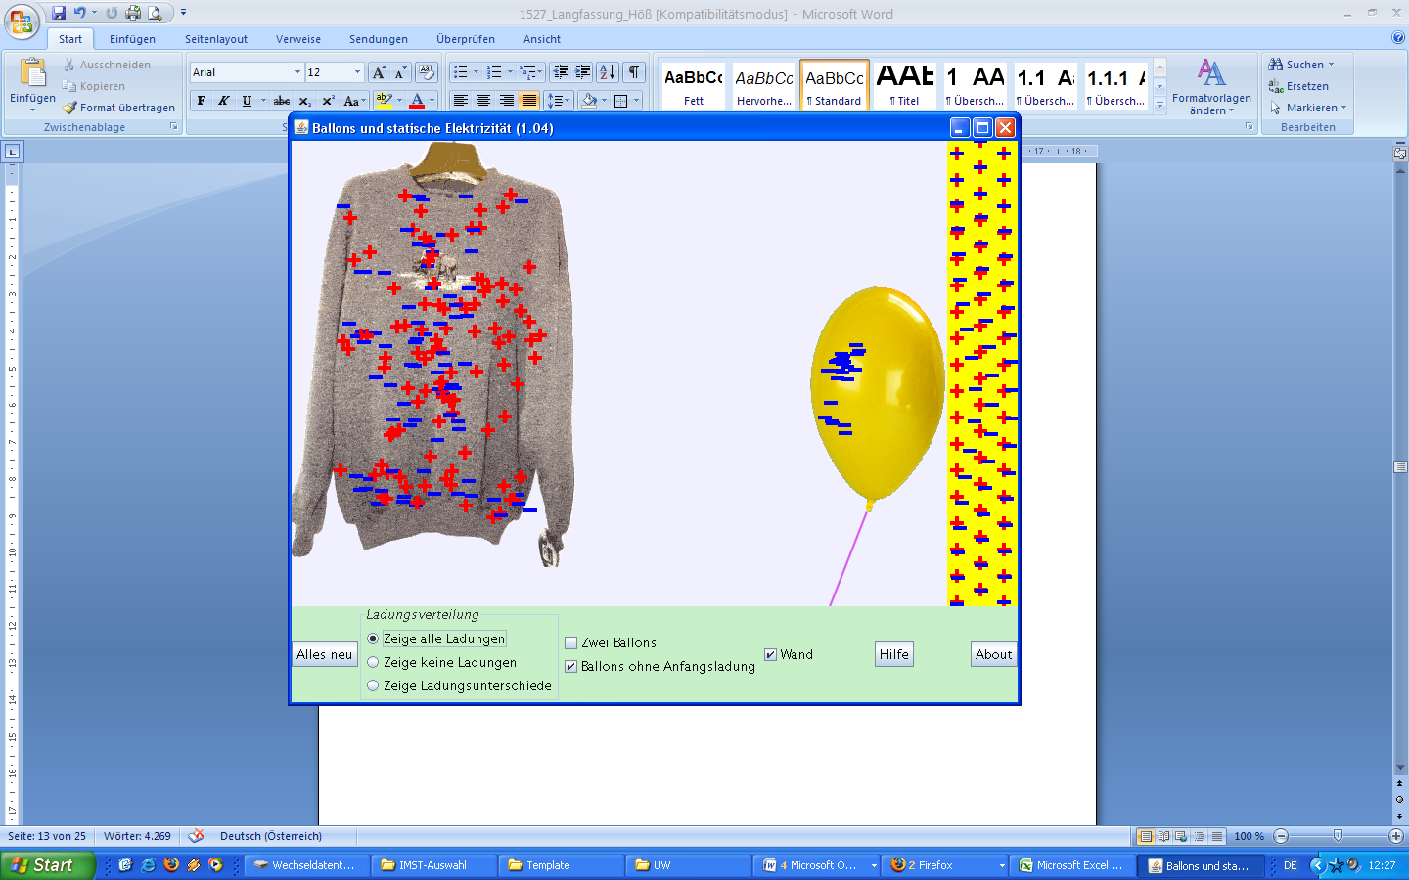

Thema 2: Elektrischer Stromkreis
3a ... ohne neue Medien, 3b ... mit neuen Medien
Kurzbeschreibung:
- Aus dem Physik-Unterricht der zweiten Klasse wissen die Kinder bereits um die Bestandteile eines elektrischen Stromkreises Bescheid und wissen auch, dass elektrischer Strom nur in einem geschlossenen Stromkreis fließen kann. In dieser Lerneinheit soll an diese Vorerfahrungen angeknüpft werden. Wie bewegen sich die Elektronen? Was bewirken die Elektronen in der Lampe? Werden die Elektronen irgendwo verbraucht? Mit diesen Fragen sollen die Kinder tiefer in das Thema eintauchen und versuchen, mit Hilfe des Java-Applets „Circuit Construction Kit“ die Vorgänge im elektrischen Stromkreis besser zu verstehen. Die Visualisierung ist meiner Meinung nach auch hier sehr gut und leicht verständlich aufbereitet.
- Die Vergleichsgruppe arbeitet mit dem Realexperiment. Natürlich können die Vorgänge der Ladungsträger in Batterie, Kabel oder Lampe nicht so gut veranschaulicht werden wie mit dem Einsatz der neuen Medien. Trotzdem sollen sich die Kinder mit den Fragen der Arbeitsblätter auseinandersetzen.
Ziele:
- Die Schülerinnen und Schüler sollen angeben können, wo und wie sich die Ladungsträger im Stromkreis bewegen.
- Die Schülerinnen und Schüler sollen erkennen, dass kein Strom (in Form von Elektronen) verbraucht wird bzw. verloren geht und somit den Begriff Stromverbrauch kritisch hinterfragen.

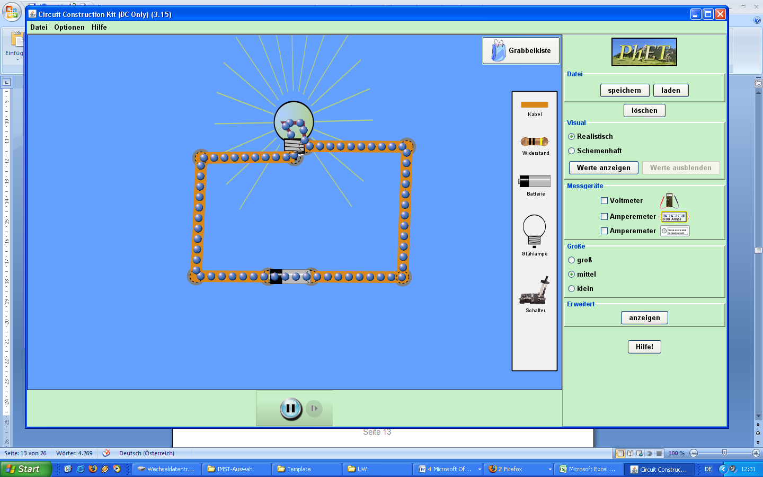

Thema 3: Messung der Stromstärke
3a ... mit neuen Medien, 3b ... ohne neue Medien
Kurzbeschreibung:
- Der richtige Umgang mit Messgeräten steht im Mittelpunkt der dritten Lerneinheit. Welche Einstellungen muss ich auf dem Multimeter vornehmen? Muss ich das Amperemeter parallel oder in Serie schalten? Wie verhalten sich die Geschwindigkeit der fließenden Elektronen und die Stromstärke zueinander? Neben einem Amperemeter, das in den Stromkreis integriert werden kann, bietet das Applet „Circuit Construction Kit“ auch noch das Non-contact-Amperemeter, welches leicht zu handhaben ist und schnelle Messungen an verschiedenen Punkten des Stromkreises ermöglicht.
- Die Vergleichsgruppe ohne Medieneinsatz arbeitet mit den Multimetern der Schule. Großen Wert lege ich hierbei auf den sorgfältigen und sachgemäßen Umgang mit den Geräten.
Ziele:
- Die Schülerinnen und Schüler sollen wissen, dass man die elektrische Stromstärke mit einem Amperemeter misst, und dieses richtig schalten können.
- Die Schülerinnen und Schüler sollen die Stromstärke in einem Stromkreis an verschiedenen Punkten messen können.
- Die Schülerinnen und Schüler sollen die Geschwindigkeit der Elektronen und die Stromstärke in Verbindung setzen.

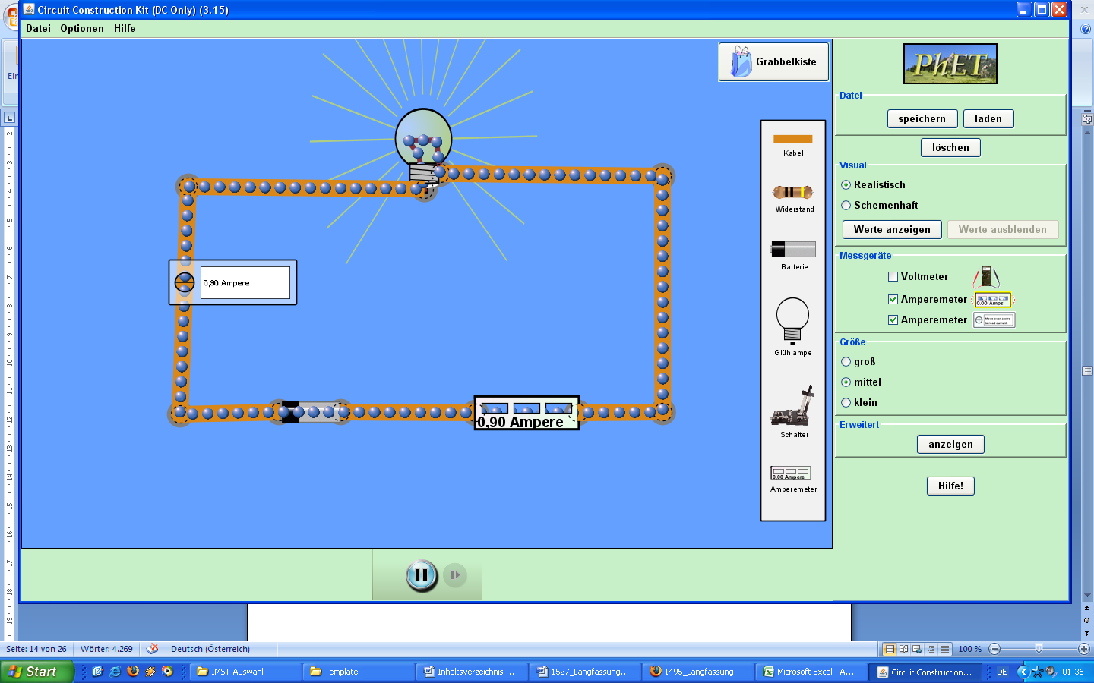

Thema 4: Serien- und Parallelschaltung
3a ... ohne neue Medien, 3b ... mit neuen Medien
Kurzbeschreibung:
- Die Unterscheidung zwischen Serien- und Parallelschaltung ist für die Kinder neu, da darauf in der zweiten Klasse noch nicht explizit hingewiesen wurde. Bei welcher Schaltung leuchten die Lampen heller? Was passiert, wenn man eine Lampe heraus schraubt bzw. komplett entfernt? Wie teilen sich die Elektronen bei der Serien-, wie bei der Parallelschaltung auf?
- Im Realversuch fasziniert die Kinder die unterschiedliche Helligkeit der Lampen bei der Serien- und der Parallelschaltung. Eine Lampe aus dem Stromkreis zu entfernen ist für die Schülerinnen und Schüler im Realexperiment sicher einfacher durchzuführen als mit dem Java-Applet.
Ziele:
- Die Schülerinnen und Schüler sollen angeben können, bei welcher Schaltung die Lampen heller leuchten und bei welcher Schaltung die Lampen auch nach dem Ausfall einer oder mehrerer Lampen weiter leuchten.
- Die Schülerinnen und Schüler sollen erste Verbindungen zum Thema elektrischer Widerstand herstellen.

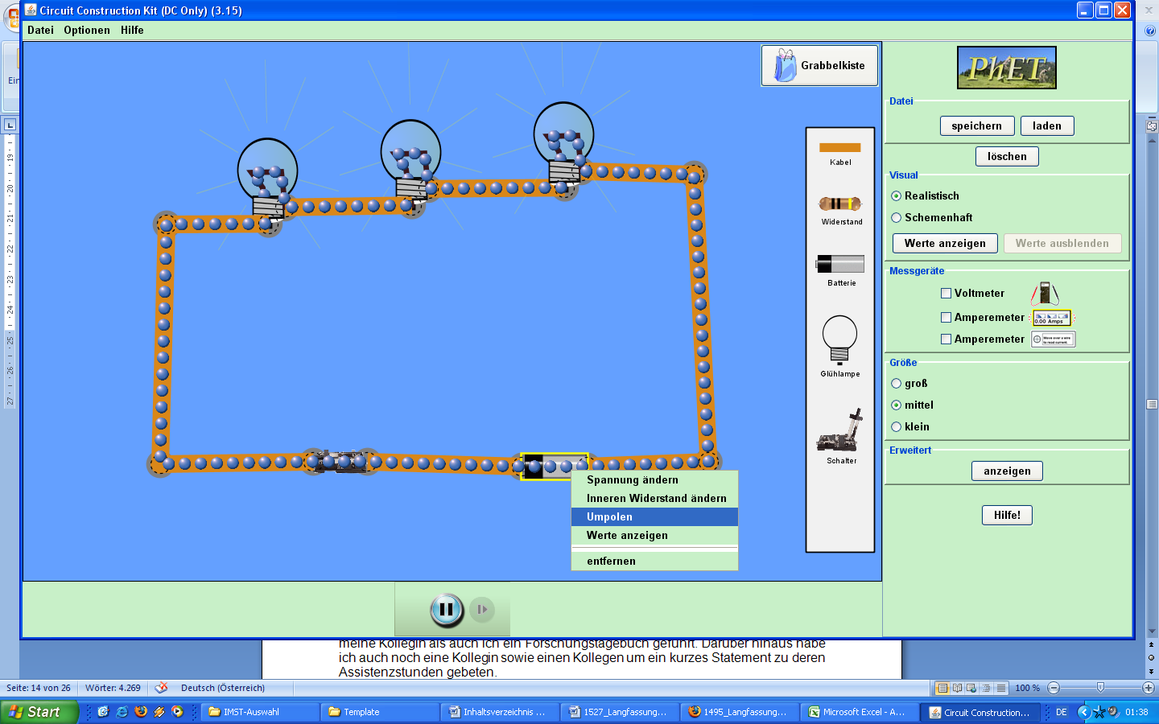

Daten

Methoden
Meine Daten habe ich über verschiedene Wege gesammelt: Um die Seite der Schülerinnen und Schüler zu beleuchten, habe ich unangekündigte schriftliche Wiederholungen sowie verschiedene Fragebögen mit geschlossenen Fragen und Multiple-choice-Aufgaben verwendet.
Um auch die Seite des Lehrers mit einzubeziehen, habe ich ein Forschungstagebuch geführt.

Forschungstagebuch
„Das Tagebuch ist eines der wichtigsten Werkzeuge von forschenden LehrerInnen.“ (Altrichter H., Posch P., 1998, S. 26)
Und genau als eben so ein wichtiges Werkzeug habe ich das Forschungstagebuch in den letzten Wochen auch kennen und schätzen gelernt. Es hat gut getan, sich nach dem Unterricht noch mal einige Gedanken über die eben gehaltene Stunde sowie ihre Vor- und Nachteile zu machen. Stimmungen, Emotionen aber auch Beobachtungen und Zitate konnte ich auf diese Art und Weise sehr gut festhalten.

Fragebogen
„Die schriftliche Befragung ist eine Art formalisiertes Interview. Der wichtigste Unterschied zum Interview besteht darin, dass der Fragende auf die Antworten der Befragten nicht unmittelbar reagieren kann. Präzisierungen der Frage oder Nachfragen sind nicht möglich.“ (Altrichter H., Posch P., 1998, S. 154)
Neben einem Fragebogen, der Fragen zur Interesse an der Physik, zur Bereitschaft zum Lernen mit neuen Medien und zur Selbsteinschätzung zum Lernen enthält, gibt es auch einen Fragebogen, der ganz ähnlich wie ein Test aufgebaut ist. Dieser Fragebogen enthält Multiple-choice-Aufgaben rund um die wichtigsten Themen der Lerneinheiten. Diesen Fragebogen erhalten die Schülerinnen und Schüler zwei Wochen vor und auch zwei Wochen nach den durchgeführten Einheiten. So sollen eventuelle Fehlvorstellungen erhoben (Fragebogen vorher – Vortest), und ein eventueller Abbau der Fehlvorstellungen bzw. ein Wissenszuwachs (Fragebogen nachher – Nachtest) untersucht werden.

Schriftliche Wiederholung
Um den Lernerfolg der Schülerinnen und Schüler festzustellen, habe ich mich für eine kurze schriftliche Wiederholung entschieden, die ich unangekündigt durchführen werde. Somit möchte ich überprüfen, ob bei den Kindern auch wirklich etwas vom computerunterstützten Lernen hängen geblieben ist bzw. wie die Vergleichsgruppe abgeschnitten hat.

„Nicht zuletzt verrät der Erfolg oder Misserfolg des eigenen Unterrichts etwas über die Qualität dieses Unterrichts. Das kann ggf. zu einer entsprechenden Korrektur führen.“ (HÄUßLER P., u.a., 1998, S. 67)
Wichtig war es mir, den Kindern zu vermitteln, dass die schriftliche Wiederholung absolut keinen Einfluss auf ihre Note haben wird, und dass es mich lediglich interessiert, was und vor allem wie viel sie sich vom Unterricht mit Computer-Einsatz gemerkt haben. Obwohl das Lösen von Aufgaben bei schriftlichen Wiederholungen immer auch abhängig von der Leistungsbereitschaft und der Motivation von Schülerinnen und Schülern ist, wollte ich den Kindern etwas die Aufregung und die Angst nehmen, die in Prüfungssituationen normalerweise allgegenwärtig ist. (vgl. HÄUßLER P., u.a., 1998, S. 70)

Darstellung und Interpretation der Ergebnisse
Auf den folgenden Seiten sind die einzelnen Ergebnisse der schriftlichen Wiederholung, der Fragebögen (Vor- und Nachtests) sowie einige Einträge aus dem Forschungstagebuch (FTB) dargestellt und interpretiert.
Es sind nicht die Ergebnisse aller Fragen sondern nur eine Auswahl aufgelistet. Im Anschluss daran findet sich noch der Fragebogen, der sich auf das Interesse an der Physik bezieht und sich mit der Arbeit mit dem PC und mit den vier Lerneinheiten im Speziellen beschäftigt.
Zudem habe ich in einer Tabelle festgehalten, wie viele Schülerinnen und Schüler wie viel gearbeitet haben. Die Zahlen zeigen, wie viele Kinder das Basis-Arbeitsblatt (AB 1) und wie viele Kinder das Erweiterungs-Arbeitsblatt (AB 2) bearbeitet haben. Die Ergebnisse sind in Diagrammen und Tabellen dargestellt und den vier Lerneinheiten zugeordnet. Alle Ergebnisse beziehen sich jeweils auf 20 (3a) bzw. 26 Schülerinnen und Schüler (3b).

Thema 1: Elektrische Ladungen
3a ... mit neuen Medien, 3b ... ohne neue Medien

Fragen der schriftlichen Wiederholung:
- Was passiert mit einem Luftballon wenn er an einem Pullover gerieben wird?
- Welche Teilchen wandern wohin?
- Wie ist der Luftballon geladen, wie der Pullover?
- Was herrscht zwischen Luftballon und Pullover: Anziehung oder Abstoßung?
- Ein zweiter Luftballon wird an einem Pullover gerieben, wie ist der Luftballon, wie der Pullover geladen?
- Was herrscht zwischen den beiden Luftballons: Anziehung oder Abstoßung?

Ergebnisse:
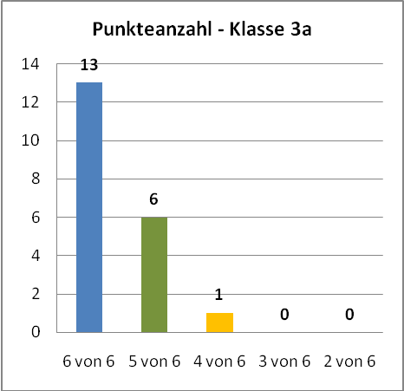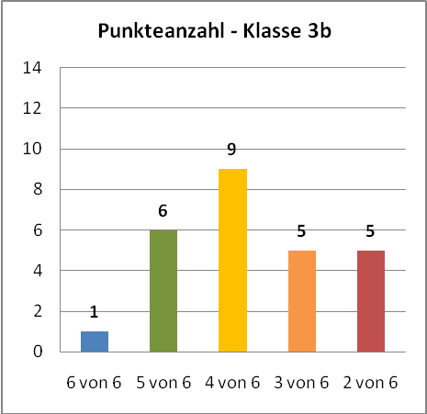

Schüler | AB 1 | AB 2 |  | Schüler | AB 1 | AB 2
20 | 20 | 18 |  | 26 | 26 | 15

Interpretation:
Die Ergebnisse der schriftlichen Wiederholung fielen recht unterschiedlich aus. Fast zwei Drittel der Kinder der 3a erreichten das Punktemaximum, nämlich 6 von 6 Punkten. In der 3b hat hingegen gar nur eine Schülerin bzw. ein Schüler die volle Punkteanzahl erreicht. Weniger als ein Drittel der 3b hat 6 von 6 bzw. 5 von 6 Punkten erreicht.
Dieser deutliche Unterschied in den Ergebnissen kommt für mich doch ziemlich überraschend. Ich hätte nicht mit einem so großen Unterschied in den beiden Klassen gerechnet. Der Einsatz der neuen Medien hat sich hier offensichtlich bezahlt gemacht, ich denke dass die Bewegungen der Ladungen mit Hilfe des Java-Applets doch besser visualisiert werden konnten als mit dem OL-Material auf dem Overhead-Projektor.
Auch die Tatsache, dass in der 3a fast alle Schülerinnen und Schüler auch das zweite Arbeitsblatt bearbeitet haben, hat mich doch etwas erstaunt, da diese Klasse im Normalfall doch nicht so leistungshomogen arbeitet.
FTB (3a – 1.4.): „Die Kids waren vom Einsatz der Laptops sehr angetan. Besonders überrascht hat mich, wie sehr sich die eigentlich sehr schwachen Mädchen […] von Tisch 3 bemüht haben. […] Sie haben gegen meine Erwartungen auch das zweite Arbeitsblatt fertig gemacht.“

Thema 2: Elektrischer Stromkreis
3a ... ohne neue Medien, 3b ... mit neuen Medien

Fragen von Vor- und Nachtest:
1) | Eine Glühbirne ist mit einer Batterie verbunden. Die Glühbirne leuchtet.  Welche der folgenden Aussagen beschreibt am besten, wie der elektrische Strom im Stromkreis fließt? | 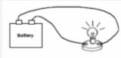
 | Der elektrische Strom fließt in einem Draht von der Batterie zur Glühlampe. Er wird dort verbraucht. Durch den anderen Draht fließt nichts mehr zurück. | 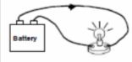
 | Der elektrische Strom fließt in einem Draht von der Batterie zur Glühlampe. Er wird dort teilweise verbraucht. Durch den anderen Draht fließt ein geringerer Strom zurück. | 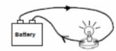
 | Der elektrische Strom fließt in einem Draht von der Batterie zur Glühlampe. Er wird dort nicht verbraucht und fließt in gleicher Stärke zur Batterie zurück. | 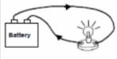
 | Von der Batterie fließt der Strom auf zwei Wegen zur Glühlampe. Die beiden Ströme treffen sich bei der Glühlampe und erzeugen dort Licht. | 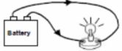

Ergebnisse:
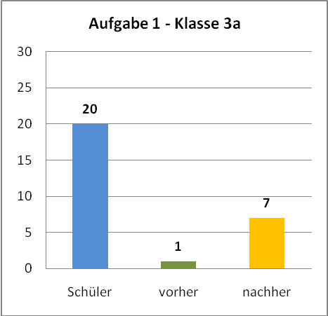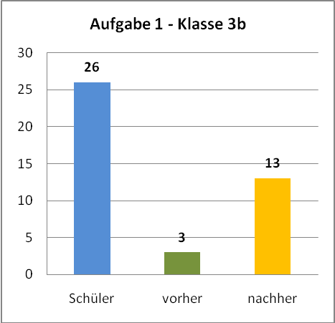

Schüler | AB 1 | AB 2 |  | Schüler | AB 1 | AB 2
20 | 20 | 3 |  | 26 | 26 | 25

Interpretation:
Der Vortest brachte recht ernüchternde Ergebnisse und offenbarte doch recht stark ausgeprägte Fehlvorstellungen bei den Schülerinnen und Schülern. Durch das selbständige Bearbeiten der Arbeitsblätter sollten diese Fehlvorstellungen abgebaut werden. Obwohl sich die Zahl der richtigen Antworten beim Nachtest in der 3a versechsfacht und in der 3b vervierfacht hatten, bin ich von der Anzahl doch ziemlich enttäuscht. Die Fehlvorstellungen scheinen sehr tief verankert zu sein. Nur ein Drittel der 3a und die Hälfte der 3b konnten die Frage beim Nachtest richtig beantworten.
Erstaunlich war es für mich zu beobachten, mit welchem Eifer die Schülerinnen und Schüler der 3b die Arbeitsblätter bearbeitet haben. Der Einsatz des Computers dürfte die Kinder anscheinend angespornt haben, noch mehr Aufgaben bearbeiten zu wollen. In der 3a ging der Schuss allerdings nach hinten los. Die Schülerinnen und Schüler waren vom Motor und von der Sirene so dermaßen beeindruckt, dass sie leider fast keine weiteren Aufgaben lösen konnten.
FTB (3a – 15.4.): „Der Motor und die Sirene haben es den Kids heute wirklich angetan. […] Anstatt die nächsten Aufgaben in Angriff zu nehmen haben sie den Versuch mit dem Motor und den Versuch mit der Sirene immer und immer wieder wiederholt.“

Thema 3: Messung der Stromstärke
3a ... mit neuen Medien, 3b ... ohne neue Medien

Fragen von Vor- und Nachtest:
6)  a) | Die Glühbirne leuchtet.  Was kannst du über die Stromstärke bei den Punkten A und B aussagen? | 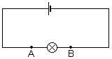
 | Die Stromstärke ist bei A größer als bei B.
 | Die Stromstärke ist bei B größer als bei A.
 | Die Stromstärke ist bei A und bei B gleich groß.
b) | Wie erklärst du deine Entscheidung?
 | Es fließt im gesamten Stromkreis der gleiche Strom.
 | Ein Teil des Stroms wird von der Glühbirne verbraucht.
 | Der gesamte Strom wird von der Glühbirne verbraucht.

Ergebnisse:
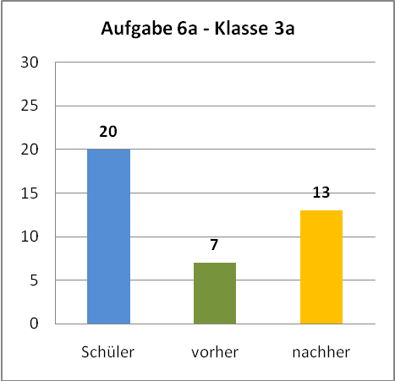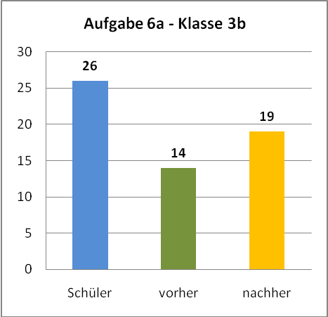

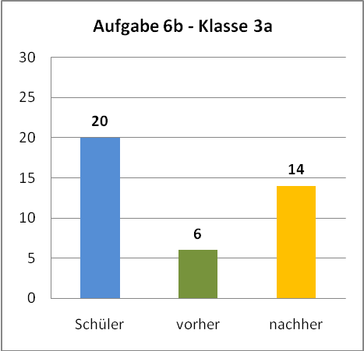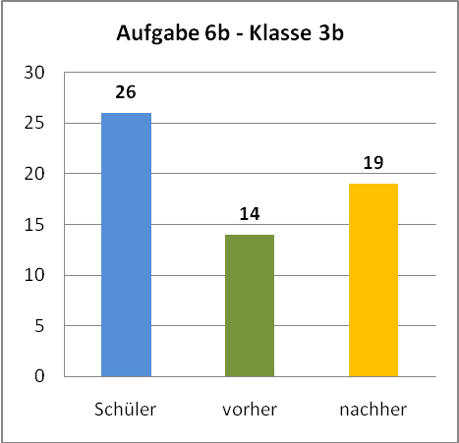

Schüler | AB 1 | AB 2 |  | Schüler | AB 1 | AB 2
20 | 20 | 15 |  | 26 | 26 | 4

Interpretation
Während die 3b in herkömmlichen Versuchen mit Lämpchen, Kabel, Batterie und Amperemeter Versuche zur Messung der Stromstärke durchführte, nützte die 3a die Java-Applets und das sogenannte Non-contact-Amperemeter um die selben Versuche am Computer durchzuführen.
Sowohl der Vor- als auch der Nachtest brachten recht passable Ergebnisse. Während sich in der 3a die Anzahl der richtigen Antworten mehr als verdoppelte, stieg die ohnehin schon hohe Anzahl von 14 richtigen Antworten beim Vortest auf 19 beim nachfolgenden Test.
Relativ auffällig war die geringe Anzahl an Schülerinnen und Schülern der 3b, die das zweite Arbeitsblatt in Angriff nahmen. Die Kinder hatten recht große Mühe, das Amperemeter immer wieder an einer anderen Stelle im Stromkreis zu verwenden. Dieser Umstand geht auch aus meinem Eintrag im Forschungstagebuch hervor und zeigt meiner Ansicht nach einen großen Vorteil des Java-Applets, bei dem das Non-contact-Amperemeter sehr einfach zu handhaben ist.
FTB (3b – 23.4.): „Die Kids hatten erstaunlich viele Schwierigkeiten im Umgang mit dem Amperemeter. Fingerspitzengefühl und ein ruhiges Händchen bewiesen leider nur die Wenigsten. Am besten schafften es noch die Burschen vom ersten Tisch.“

Thema 4: Serien- und Parallelschaltung
3a ... ohne neue Medien, 3b ... mit neuen Medien

Fragen von Vor- und Nachtest:
5) | a) Wie hell werden die Glühbirnen leuchten? | 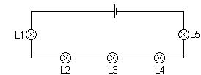
 | L1 leuchtet. Die anderen Glühbirnen leuchten nicht.
 | Alle Glühbirnen leuchten mit gleicher Helligkeit. .
 | L1 und L5 leuchten am stärksten; dann kommen L2 und L4. L3 leuchtet am schwächsten.
 | L3 leuchtet am stärksten; dann kommen L2 und L4. L1 und L5 leuchten am schwächsten.
 | L1 leuchtet am stärksten; dann nimmt die Helligkeit kontinuierlich entlang des Stromkreises ab.
b) | Wie erklärst du deine Entscheidung?
 | Die erste Glühbirne braucht den gesamten Strom; für die anderen ist nichts mehr übrig.
 | Jede Glühbirne verbraucht einen Teil des Stroms, so dass für die nächste weniger übrig ist.
 | Der elektrische Strom wird schwächer je weiter die Glühbirne von der Batterie entfernt ist.
 | Der elektrische Strom ist an jeder Stelle des Stromkreises gleich.
 | Die Ströme von beiden Polen der Batterie treffen einander bei L3.

Ergebnisse:
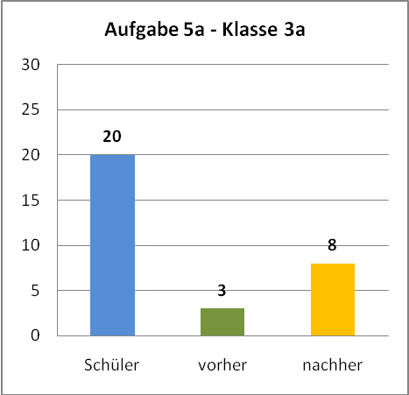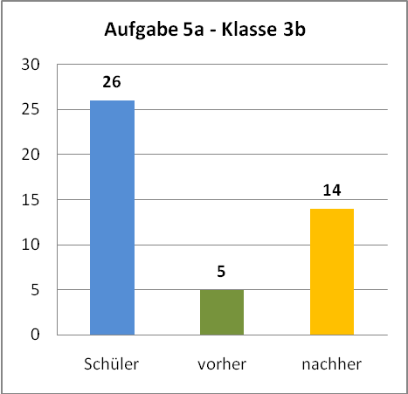

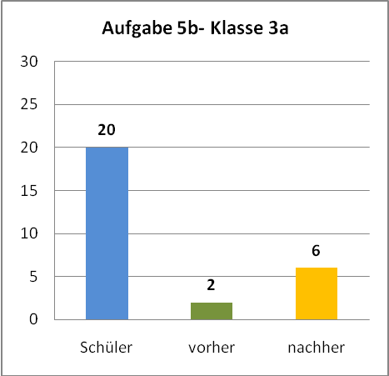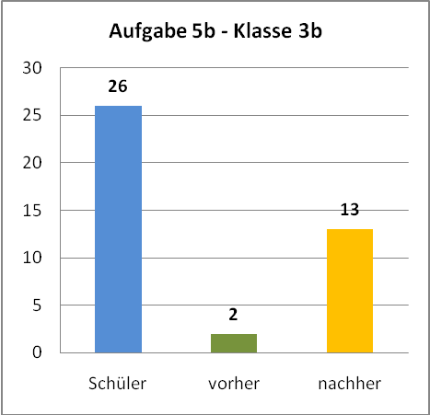

Schüler | AB 1 | AB 2 |  | Schüler | AB 1 | AB 2
20 | 20 | 18 |  | 26 | 26 | 20

Interpretation
Von den Ergebnissen bin ich mehr als nur enttäuscht. Sowohl die Anzahl an richtigen Antworten im Vortest als auch jene im Nachtest hätte ich bei diesem – meiner Ansicht nach – sehr leichten Thema doch weit besser erwartet. Zwar haben sich die richtigen Antworten in der 3b augenscheinlich verbessert, dass es trotzdem nur die Hälfte der Schülerinnen und Schüler schafft, die wirklich nicht schweren Fragen richtig zu beantworten, hat mich aber schon ein wenig erschüttert.
Dafür war ich von der Arbeitsmoral beider Klassen sehr angetan, was auch aus meinen Einträgen im Forschungstagebuch hervor geht. In beiden Klassen schaffte es auch ein Großteil der Schülerinnen und Schüler das weiterführende Arbeitsblatt 2 zu bearbeiten.
FTB (3a – 29.4.): „Noch selten habe ich die Kinder der 3a so konzentriert und zielorientiert arbeiten gesehen. Speziell die Burschen […] waren mit großem Eifer und viel Engagement bei der Sache.“
FTB (3b – 30.4.): „Die Kinder haben den Dreh inzwischen raus und erledigten Schaltung um Schaltung. Einzig […] hatten noch ihre Schwierigkeiten.“
Fragebogen zu Einstellung und Interesse:
Im folgenden Fragebogen, den die Kinder nach dem Abschluss der vier Lerneinheiten ausgefüllt haben, sollen die Schülerinnen und Schüler ihr Interesse für Physik und ihre Fähigkeiten in der Physik einschätzen. Zudem soll herausgefunden werden, wie gern sich die Kinder mit dem Computer beschäftigen und ob sie ihn gerne im Unterricht einsetzen.
Besonderes Interesse habe ich für die Fragen ob die Java-Applets den Kindern geholfen haben, Physik besser zu verstehen und selbständig lernen zu können. Tja und die Gretchen-Frage ist wohl jene nach dem Einsatzgebiet des Computers: zum Spielen oder zum Lernen?

 |  | trifft sehr zu | trifft zu | trifft wenig zu | trifft gar nicht zu
1) | Ich interessiere mich für Physik. | 7 | 15 | 15 | 9
2) | Ich kenne mich in Physik gut aus. | 5 | 17 | 16 | 8
3) | Ich beschäftige mich zu Hause sehr gerne mit dem Computer. | 21 | 14 | 9 | 2
4) | Ich habe es interessant gefunden den Computer im Physik-Unterricht zu verwenden. | 20 | 17 | 8 | 1
5) | Die Computeranimationen haben mir geholfen, Physik besser zu verstehen. | 12 | 22 | 10 | 2
6) | Ich habe durch den Einsatz der Computeranimationen viel dazu gelernt. | 13 | 21 | 7 | 5
7) | Computeranimationen können helfen, Physik selbständig lernen zu können. | 9 | 16 | 16 | 5
8) | Ich kann mir mit Hilfe von Computeranimationen selbständig Physik lernen. | 10 | 17 | 13 | 6
9) | Den Computer kann man nicht nur zum Spielen sonder auch zum Lernen verwenden. | 6 | 21 | 13 | 6
10) | Ich verwende den Computer nicht nur zum Spielen sondern auch zum Lernen. | 3 | 11 | 22 | 10

Interpretation:
Das Interesse für Physik und das Vertrauen in die eigenen physikalischen Fähigkeiten ist recht neutral ausgefallen. Hier habe ich mir weder eine klare Zustimmung noch eine entschiedene Ablehnung erwartet.
Der Großteil der Kinder arbeitet zu Hause gerne mit dem PC und findet es auch interessant, ihn im Unterricht einzusetzen. Das überrascht mich wenig. Nachdem ich die Schülerinnen und Schüler bei der Arbeit mit dem Computer gesehen habe, wusste ich, dass diese Fragen Zustimmung finden werden.
Interessant war es für mich zu lesen, dass der Großteil der Kinder der Meinung ist, Physik durch die Java-Applets besser zu verstehen zu können und auch, dass sie viel dazu gelernt haben. Mehr als die Hälfte der Kinder gibt an, mit Hilfe von Computeranimationen selbständig Physik zu lernen. Diesen Eindruck hatte ich schon beim Bearbeiten der Arbeitsblätter.
Die Schülerinnen und Schüler sehen den PC unmissverständlich nicht nur als Spiel- sondern auch als Lernmedium. Dass sie den Computer aber selber lieber zum Spielen denn zum Lernen verwenden überrascht mich wenig. Trotzdem denke ich, dass die Kinder auf spielerische Art und Weise einige wichtige Aspekte der Physik gelernt haben.

Fazit und Ausblick

Zusammenfassung und Resümee
Die Antworten der Schülerinnen und Schüler auf die Fragen im Fragebogen und auch die gewonnen Erkenntnisse aus dem Vor- und Nachtest lassen kein eindeutiges Resümee zu. Die Meinungen und Antworten gehen auseinander, es lässt sich kein eindeutiger Trend für oder gegen den Einsatz des Computers im Physik-Unterricht ablesen. Meine etwas provokante Forschungsfrage:
„Besser in Physik durch Computerunterstütztes Lernen?“
lässt sich daher nicht eindeutig mit Ja oder Nein beantworten. Blickt man allerdings etwas mehr in die Tiefe, so lassen sich doch einige leichte Trends erkennen. Auf diese Trends und einige wichtige Rahmenbedingungen möchte ich noch hinweisen. Hierzu greife ich noch einmal die Fragen, die sich mir rund um meine Forschungsfrage gestellt haben auf:
- Welche Applets wähle ich für welche Klasse bzw. für welche Schülerinnen und Schüler aus?
Die Auswahl der entsprechenden Java-Applets ist meiner Ansicht nach ein ganz zentraler Punkt und sollte daher sehr gut überlegt sein. Bei meiner Suche nach passenden Anwendungen bin ich im Internet auf eine ganze Fülle an Computersimulationen und Applets gestoßen, doch Quantität bedeutet nicht zwangsläufig Qualität.
Empfehlen kann ich auf alle Fälle die Seite der Universität in Colorado, die im Literaturverzeichnis angegeben ist. Dort findet man eine Reihe ausgezeichneter Applets zu diversen naturwissenschaftlichen Themengebieten und auch für verschiedene Altersstufen. Die meisten Applets sind leicht verständlich, darüber hinaus sind auch schon etliche Anwendungen übersetzt.
- Können die Schülerinnen und Schüler gut genug mit dem PC bzw. mit den Applets umgehen?
Die Mehrheit der Schülerinnen und Schüler hatte überhaupt keine Schwierigkeiten im Umgang mit den Applets und konnte nach einer kurzen Einführung, angeleitet durch die Arbeitsblätter, sämtliche Aufgabenstellungen problemlos bearbeiten.
Dem gegenüber hatte ich allerdings auch zwei Kinder in einer der beiden Klassen, die zu Hause keinen Computer haben und auch dementsprechend zaghaft und ängstlich mit dem PC und den zur Verfügung gestellten Applets umgegangen sind. Für diese Kinder war es meines Erachtens nicht der richtige Weg um die physikalischen Inhalte zu bearbeiten und zu erlernen.
- Sind die ausgewählten Applets wirklich gut geeignet, um zu einem tieferen Verständnis zu führen?
Ich denke, dass die beiden Applets die ich ausgewählt habe, sehr gut für den Einsatz im Physik-Unterricht geeignet sind. Mit Hilfe der Animationen konnten Vorgänge in Körpern veranschaulicht werden, die man in einem herkömmlichen Experiment nicht sichtbar machen kann.
Deswegen denke ich auch, dass bestimmte Applets sehr wohl die Möglichkeit bieten, Experimente zu ergänzen und zu vertiefen. Die Visualisierung und Veranschaulichung kann meiner Meinung nach dazu beitragen, tiefer in die Materie einzudringen und physikalische Inhalte leichter greifbar und erfahrbar zu machen.
- Sind die erstellten Arbeitsblätter verständlich / leicht / schwer / fordernd / ... genug?
Relativ viel Energie ist in die Erstellung der Arbeitsblätter gelaufen, mit Hilfe derer, die Schülerinnen und Schüler die Aufgaben der Applets selbständig bearbeitet haben. Ich habe die einzelnen Schritte teilweise bewusst recht genau angegeben, damit die Kinder zu einem positiven Ergebnis kommen.
Trotzdem würde ich nach dem ersten Einsatz der Arbeitsblätter diese für den nächsten Jahrgang wieder etwas adaptieren, da nicht alle Arbeitsaufträge und Anleitungen verständlich bzw. ausführlich genug waren. Im Großen und Ganzen sind die Blätter allerdings trotzdem als gelungen zu bezeichnen, was ich auf meine Beobachtung während der Arbeitsphasen der Schülerinnen und Schüler zurückführe.

Auswirkungen auf die Unterrichtspraxis
Zum Abschluss möchte ich noch einmal die eingangs erwähnten Ziele des Projekts aufgreifen, um einen Ausblick auf die kommende Unterrichtspraxis zu wagen.
- Individualisierung: Kann ich durch den Einsatz von Applets und zugehörigen Arbeitsblättern mit unterschiedlichen Abstrahierungsniveaus sowohl lernschwache Schülerinnen und Schüler fördern als auch gute Schülerinnen und Schüler fordern?
Ich denke nicht, dass der Zeitraum dieses Projekts ausreicht, um Schlüsse auf die Individualisierung des Unterrichts zu ziehen. Ein längerer Beobachtungszeitraum erscheint mir hierfür besser geeignet.
Was ich allerdings sehr wohl beobachten und feststellen konnte, war ein gesteigertes Interesse und ein erhöhter Arbeitseinsatz der Schülerinnen und Schüler immer dann, wenn der Computer im Spiel war. Vielleicht war es aber auch einfach nur der Reiz des Neuen, der die Kinder dazu brachte engagierter als sonst zu arbeiten. Auch hierfür müsste ich die Arbeitshaltung der Schülerinnen und Schüler wohl länger untersuchen.
Die Abwechslung zum bisherigen Physik-Unterricht hat den Kindern aber offensichtlich gut getan und auch ich war vom gesteigerten Arbeitseinsatz der Schülerinnen und Schüler angetan. Als Konsequenz daraus möchte ich in Zukunft immer wieder mal auf Java-Applets und andere geeignete Computeranimationen zurückgreifen, um so den Unterricht interessanter und abwechslungsreicher zu gestalten.
- Wissenszuwachs und vertieftes Verständnis: Kann ich durch den Einsatz von Computersimulationen im Physik-Unterricht einen Wissenszuwachs und ein vertieftes Verständnis bei den Schülerinnen und Schülern erreichen?
Die ausgewählten Applets waren sehr gut dafür geeignet, Vorgänge zu visualisieren, die im Real-Experiment nicht sichtbar gemacht werden können. Deswegen denke ich, dass gezielte Anwendungen sehr wohl ihren Beitrag zu einem Wissenszuwachs und einem tieferen Verständnis bei Schülerinnen und Schülern führen können.
Was ich allerdings nicht machen möchte, ist, die Experimente durch Computeranwendungen zu ersetzen. Vielmehr soll der Einsatz des Computers im Physik-Unterricht die Experimente ergänzen, vertiefen und von einer anderen Perspektive aus betrachten. Wenn das gelingt denke ich, dass der Einsatz der Applets sehr wohl positive Auswirkungen auf den Unterricht in Physik haben kann.
Besonders fasziniert hat mich hierzu allerdings ein Zitat eines Schülers, das ich in meinem Forschungstagebuch festgehalten habe:
„Warum Verbraucher? – Das Lämpchen sollte nicht Verbraucher sondern Umwandler heißen!“
Ich war von diesem Ausspruch dermaßen begeistert, dass ich im Unterricht schmunzeln musste und für wenige Augenblicke sprachlos war. Aus meiner Sicht hat dieser Schüler mit seiner Aussage die Frage, ob der Einsatz der neuen Medien zu einem tieferen Verständnis führen kann, ganz klar beantwortet.
- Annahme: Können sich Schülerinnen und Schüler mit Hilfe von ausgewählten Computersimulationen Wissen selbständig aneignen?
In meinen Klassen sehe ich nicht viele Schülerinnen und Schüler, die sich mit Hilfe von Computersimulationen Wissen selbständig aneignen können. Das A und O ist meiner Ansicht nach eine entsprechende Unterstützung durch eine fundierte Einleitung und begleitende Arbeitsblätter. Mit den Arbeitsblättern ist es doch einigen Schülerinnen und Schülern gelungen, Aufgaben zu bewältigen, die sie in herkömmlichen Versuchsanordnungen vielleicht nicht geschafft hätten.
Im Hinblick auf meine zukünftige Unterrichtspraxis möchte ich diese Erkenntnisse nutzen, um immer wieder über die Form meiner Arbeitsaufträge nachzudenken. Natürlich hängt es auch immer sehr vom Thema ab, wie viel oder wie wenig Anleitung Schülerinnen und Schüler brauchen, um sich Wissen selbständig aneignen zu können.
- Akzeptanz: Können Schülerinnen und Schüler durch ausgewählte Computersimulationen den PC nicht nur als Spielmedium sondern auch als Lernmedium akzeptieren?
Dieser Punkt ist für mich wirklich nur sehr schwer zu beantworten. In den Fragen des Fragebogens geben die Kinder zwar an, dass man mit dem Computer nicht nur spielen sondern auch lernen kann. Auf sich selbst hin bezogen ändert sich das Bild allerdings gehörig.
Die Grenzen zwischen Spielen und Lernen sind bei der Bearbeitung der Arbeitsaufträge des Öfteren leicht verschwommen. Viele der Applets sind doch sehr kindgerecht aufgebaut, wodurch eine Art spielerisches Lernen möglich ist. Und genau darauf möchte ich nicht verzichten, sondern den Kindern die Möglichkeit bieten, auf spielerische Art und Weise zu lernen.
Abschließend und zusammenfassend muss ich sagen, dass der Einsatz des Computers im Physik-Unterricht eine sehr spannende Sache für mich war. Ich denke nicht dass es einen Königsweg gibt, um den Unterricht in Physik besser zu machen, weder mit noch ohne Computer.
Als Ergänzung oder Vertiefung für Experimente sind die verwendeten Applets wohl am vernünftigsten einzusetzen. Wenn die Auswahl der Applets wohl bedacht, die Arbeitsanleitungen sorgfältig ausgewählt und die Ausführung unter den erwähnten Rahmenbedingungen abläuft denke ich, dass der Physik-Unterricht sehr viel vom computerunterstützten Lernen profitieren kann.

Literatur
Bücher:
ALTRICHTER,H. & POSCH, P. (1998). Lehrer erforschen ihren Unterricht. Eine Einführung in die Methoden der Aktionsforschung. Dritte Auflage. Bad Heilbrunn: Klinkhardt.
HÄUßLER, P., BÜNDER, W., DUIT, R., GRÄBER, W. & MAYER, J. (1998). Naturwissenschaftsdidaktische Forschung. Perspektiven für die Unterrichtspraxis. Kiel: Institut für die Pädagogik der Naturwissenschaften (IPN).
KIRCHER, E., GIRWIDZ, R. & HÄUßLER, P. (2001). Physikdidaktik. Zweite Auflage. Berlin: Springer
MÜLLER, R., WODZINSKI, R. & HOPF, M. (Hrsg.) (2007). Schülervorstellungen in der Physik. Köln: Aulis Verlag Deubner

Zeitschriften:
DUIT, R. & TESCH, M. (Hrsg.) (2005). Naturwissenschaften im Unterricht Physik. Heft 89. Ausgabe 5/05, 16. Jahrgang, Pädagogische Zeitschriften bei Friedrich in Velber in Zusammenarbeit mit Klett

Internet:
http://phet.colorado.edu/simulations/translations.php#de (5.7.2009).

ANHANG
Auf den nächsten Seiten sind die beiden Fragebögen (Fragebogen zum Interesse und zur eigenen Einschätzung bzw. Fragebogen mit Multiple-choice-Aufgaben – Vor- und Nachtest) dargestellt.

Fragebogen

Lies dir die folgenden Fragen genau durch und kreuze dann die für dich treffendste Aussage an!

 |  | trifft sehr zu | trifft zu | trifft wenig zu | trifft gar nicht zu
1) | Ich interessiere mich für Physik.
2) | Ich kenne mich in Physik gut aus.
3) | Ich beschäftige mich zu Hause sehr gerne mit dem Computer.
4) | Ich habe es interessant gefunden den Computer im Physik-Unterricht zu verwenden.
5) | Die Computeranimationen haben mir geholfen, Physik besser zu verstehen.
6) | Ich habe durch den Einsatz der Computeranimationen viel dazu gelernt.
7) | Computeranimationen können helfen, Physik selbständig lernen zu können.
8) | Ich kann mir mit Hilfe von Computeranimationen selbständig Physik lernen.
9) | Den Computer kann man nicht nur zum Spielen sonder auch zum Lernen verwenden.
10) | Ich verwende den Computer nicht nur zum Spielen sondern auch zum Lernen.

Fragebogen

Lies dir die folgenden Aussagen genau durch und kreuze dann die deiner Meinung nach richtige Antwort an!

1) | Eine Glühbirne ist mit einer Batterie verbunden. Die Glühbirne leuchtet.  Welche der folgenden Aussagen beschreibt am besten, wie der elektrische Strom im Stromkreis fließt?
 | Der elektrische Strom fließt in einem Draht von der Batterie zur Glühlampe. Er wird dort verbraucht. Durch den anderen Draht fließt nichts mehr zurück.
 | Der elektrische Strom fließt in einem Draht von der Batterie zur Glühlampe. Er wird dort teilweise verbraucht. Durch den anderen Draht fließt ein geringerer Strom zurück.
 | Der elektrische Strom fließt in einem Draht von der Batterie zur Glühlampe. Er wird dort nicht verbraucht und fließt in gleicher Stärke zur Batterie zurück.
 | Von der Batterie fließt der Strom auf zwei Wegen zur Glühlampe. Die beiden Ströme treffen sich bei der Glühlampe und erzeugen dort Licht.

2) | Die Abbildung rechts zeigt eine Glühlampe, die mit einer Batterie verbunden ist. Der Pfeil im linken (weißen) Draht zeigt die Richtung an, in die der elektrische Strom fließt.  Welche Aussage für den schwarzen Draht ist richtig? |  | 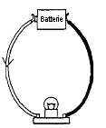
a) |  | Im schwarzen Draht fließt ebenfalls ein elektrischer Strom von der Batterie zur Lampe hin.
 |  | Im schwarzen Draht fließt von der Lampe ein elektrischer Strom zur Batterie.
 |  | Im schwarzen Draht fließt kein Strom.
b) |  | Im schwarzen Draht fließt mehr Strom als im weißen Draht.
 |  | Im schwarzen Draht fließt gleich viel Strom wie im weißen Draht.
 |  | Im schwarzen Draht fließt kein Strom.
 |  | Im schwarzen Draht fließt weniger Strom als im weißen Draht.

3)  a) | Die beiden Glühlampen im Stromkreis rechts sind gleich.  Wie hell werden die Glühbirnen leuchten? | 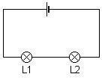
 | L1 leuchtet. L2 leuchtet nicht.
 | L2 leuchtet. L1 leuchtet nicht.
 | Beide Glühbirnen leuchten. L1 leuchtet heller als L2.
 | Beide Glühbirnen leuchten. L2 leuchtet heller als L1.
 | Beide Glühbirnen leuchten mit der gleichen Helligkeit.
b) | Wie erklärst du deine Entscheidung?
 | L1 verbraucht den gesamten Strom. Es ist daher kein Strom mehr für L2 übrig.
 | L1 verbraucht einen Teil des Stroms. Es ist daher nur mehr weniger Strom für L2 übrig.
 | Der Strom wird gleichmäßig auf beide Glühbirnen aufgeteilt.
 | Im gesamten Stromkreis fließt gleich viel Strom.

4) | Im Stromkreis (linke Abbildung) leuchtet die rote Glühbirne viel stärker als die grüne Glühbirne.  Nun werden die beiden Glühbirnen vertauscht (siehe rechte Abbildung). Wie hell leuchten die beiden Glühbirnen jetzt? | 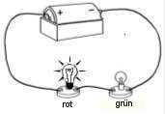 | 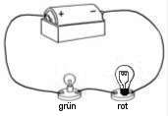
 | Genauso wie vorher. Die rote Glühbirne leuchtet sehr hell; die grüne Glühbirne leuchtet viel schwächer.
 | Die Helligkeiten verändern sich: Die rote Glühbirne leuchtet nun viel weniger hell als die grüne Glühbirne.
 | Beide Glühbirnen leuchten nun sehr hell und gleich stark.
 | Beide Glühbirnen leuchten nun sehr hell und gleich schwach.

5) | a) Wie hell werden die Glühbirnen leuchten?
 | L1 leuchtet. Die anderen Glühbirnen leuchten nicht.
 | Alle Glühbirnen leuchten mit gleicher Helligkeit. .
 | L1 und L5 leuchten am stärksten; dann kommen L2 und L4. L3 leuchtet am schwächsten.
 | L3 leuchtet am stärksten; dann kommen L2 und L4. L1 und L5 leuchten am schwächsten.
 | L1 leuchtet am stärksten; dann nimmt die Helligkeit kontinuierlich entlang des Stromkreises ab.
b) | Wie erklärst du deine Entscheidung?
 | Die erste Glühbirne braucht den gesamten Strom; für die anderen ist nichts mehr übrig.
 | Jede Glühbirne verbraucht einen Teil des Stroms, so dass für die nächste weniger übrig ist.
 | Der elektrische Strom wird schwächer je weiter die Glühbirne von der Batterie entfernt ist.
 | Der elektrische Strom ist an jeder Stelle des Stromkreises gleich.
 | Die Ströme von beiden Polen der Batterie treffen einander bei L3.

6)  a) | Die Glühbirne leuchtet.  Was kannst du über die Stromstärke bei den Punkten A und B aussagen?
 | Die Stromstärke ist bei A größer als bei B.
 | Die Stromstärke ist bei B größer als bei A.
 | Die Stromstärke ist bei A und bei B gleich groß.
b) | Wie erklärst du deine Entscheidung?
 | Es fließt im gesamten Stromkreis der gleiche Strom.
 | Ein Teil des Stroms wird von der Glühbirne verbraucht.
 | Der gesamte Strom wird von der Glühbirne verbraucht.

7)  a) | Im Stromkreis rechts ist eine Batterie mit einem Motor verbunden.  Was kannst du über die Anzeigen der beiden Amperemeter aussagen? | 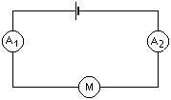
 | A₁ zeigt eine höhere Stromstärke an.
 | Beide Amperemeter zeigen die gleiche Stromstärke an.
 | A₂ zeigt eine höhere Stromstärke an.
b) | Wie erklärst du deine Entscheidung?
 | Im gesamten Stromkreis ist die Stromstärke gleich.
 | Ein Teil des Stroms wird vom Motor verbraucht.
 | Der gesamte Strom wird vom Motor verbraucht.

8) | Betrachte den Stromkreis auf der rechten Seite.  Was kannst du über den Strom an verschiedenen Stellen im Stromkreis aussagen? | 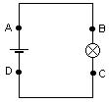
 | Der Strom ist bei A am größten.
 | Der Strom ist im Punkt B am größten.
 | Der Strom ist im Punkt C am größten.
 | Der Strom ist im Punkt D am größten.
 | Der Strom ist überall gleich groß.

9) | Betrachte den Stromkreis auf der rechten Seite.  a) Wie hell werden die Glühbirnen leuchten? | 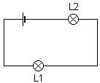
 | Beide Glühbirnen leuchten. L1 leuchtet heller als L2.
 | Beide Glühbirnen leuchten. L2 leuchtet heller als L1.
 | Beide Glühbirnen leuchten gleich hell.
 | L1 leuchtet. L2 leuchtet nicht.
 | L2 leuchtet. L1 leuchtet nicht.
b) | Wie erklärst du deine Entscheidung?
 | L1 verbraucht den gesamten Strom. Es ist daher kein Strom mehr für L2 übrig.
 | L1 verbraucht einen Teil des Stroms. Es ist daher nur mehr weniger Strom für L2 übrig.
 | L2 ist näher bei der Batterie. Daher bekommt sie mehr Strom.
 | Der Strom wird gleichmäßig auf beide Glühbirnen aufgeteilt.
 | Der elektrische Strom ist überall im Stromkreis gleich.

10) | Im Stromkreis (linke Abbildung) leuchtet die Glühbirne und das Amperemeter A₁ zeigt eine Stromstärke von 0,2 A an. | 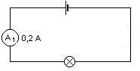 | 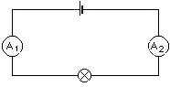
 | Nun wird ein zweites Amperemeter A₂ auf der anderen Seite des Stromkreises eingebaut (siehe rechte Abbildung). Was zeigt das Amperemeter A₂ an?
 | Mehr als 0,2 A.
 | Genau 0,2 A.
 | Weniger als 0,2 A, aber nicht 0 A.
 | 0 A.
b) | Wie erklärst du deine Entscheidung?
 | Im gesamten Stromkreis ist die Stromstärke gleich.
 | Ein Teil des Stroms wird vom Motor verbraucht.
 | Der gesamte Strom wird vom Motor verbraucht.

